Projekt - CZ.1.07/3.2.06/02.0032 - Vzdělávací katalog dílčích kvalifikací pro MSP v sektorech strojírenství, elektroenergetiky a stavebnictví podle NSK v ÚK

Příklad průběhu zkoušky

Dílčí kvalifikace: Elektrická zařízení 26-010-E

Průběh zkoušky:
- Seznámení s pracovištěm a provedení seznámení s BOZP na pracovišti 15 minut
- Doba na přípravu zkoušky: 15 minut (převzetí nářadí, pracoviště, dokumentace)
- Doba pro vykonání zkoušky: 14 hodin (840 minut)
- Způsoby ověření:
- Písemně 2 hodiny (120 minut)

- Prakticky se slovním zdůvodněním 12 hodin (720 minut)

- Při praktickém ověřování jednotlivých kompetencí je třeba v odpovídajících případech hodnotit organizaci práce, dodržování předepsaných technologických postupů, volbu a dodržování pracovních postupů, volbu a používání nářadí, zařízení a pracovních pomůcek. Dále je hodnoceno dodržování předpisů BOZP a používání osobních ochranných pracovních prostředků, dodržování předpisů PO a hygieny práce.
Nedílnou součástí hodnocení je hodnocení kvality provedení prací.
Vzhledem k charakteru některých činností při ověřování odborných způsobilostí je nezbytné uchazeči zajistit pomoc dalších osob nebo mechanizační prostředky.

Výsledné hodnocení
- Zkoušení uchazeče provádí jeden zkoušející. Zkoušející hodnotí uchazeče zvlášť pro každou způsobilost a výsledek zapisuje do záznamu o průběhu zkoušky. Výsledné hodnocení pro danou způsobilost musí znít „vyhověl“ nebo „nevyhověl“ v závislosti na stanovení závaznosti, resp. nezávaznosti jednotlivých kritérií u každé způsobilosti. Návrh na výsledné hodnocení zkoušky zní buď „vyhověl“, pokud uchazeč vyhověl pro všechny způsobilosti, nebo „nevyhověl“, pokud uchazeč pro některou způsobilost nevyhověl.

Složení zkušební komise
- Zkouška probíhá před jednou autorizovanou osobou nebo před jedním autorizovaným zástupcem právnické osoby.

1. kompetence :
1. A.1.E.1.1.090 Orientace v technické dokumentaci a normách, používání této dokumentace při práci na elektrotechnických a elektronických zařízeních
Kriteria hodnocení | Způsob ověření
a) rozlišovat na vybraném souboru elektrotechnických výkresů schematické značky obvodových prvků a součástek  Splnění kritéria  Znalost schématických značek obvodových prvků a součástek dle platných ČSN. | Písemně
b) přenesení výkresové dokumentace do prostoru dle zadaného úkolu  Splnění kritéria  Rozmístění prvků dle výkresové dokumentace dle platných ČSN. | Praktické předvedení zapojení dle výkresu na cvičném panelu
Je třeba splnit všechna kritéria.

U této kompetence :
a) bude slepý výkres a uchazeč o DK doplní schematické značky, písmenočíslicové značení a ústně pohovoří nad daným výkresem.
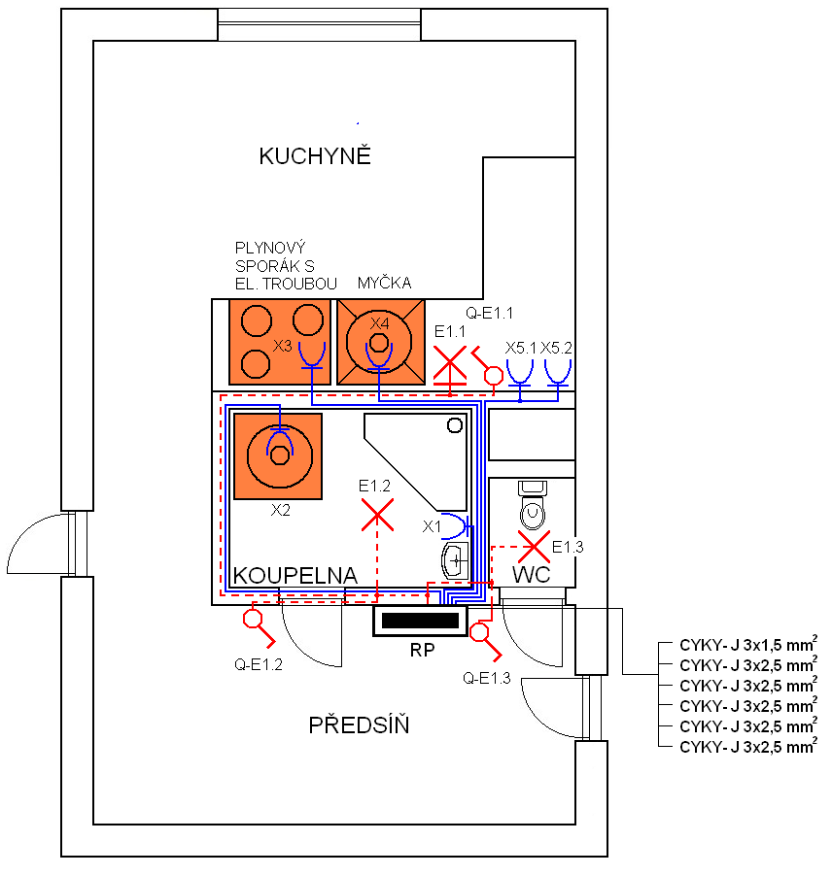

ab) vysvětlí popis návlaček – schéma – kompletní a slepé

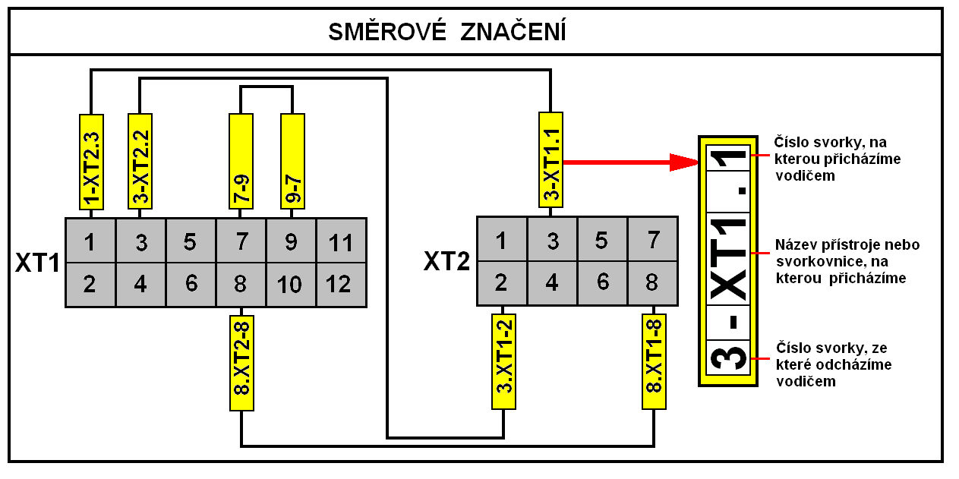

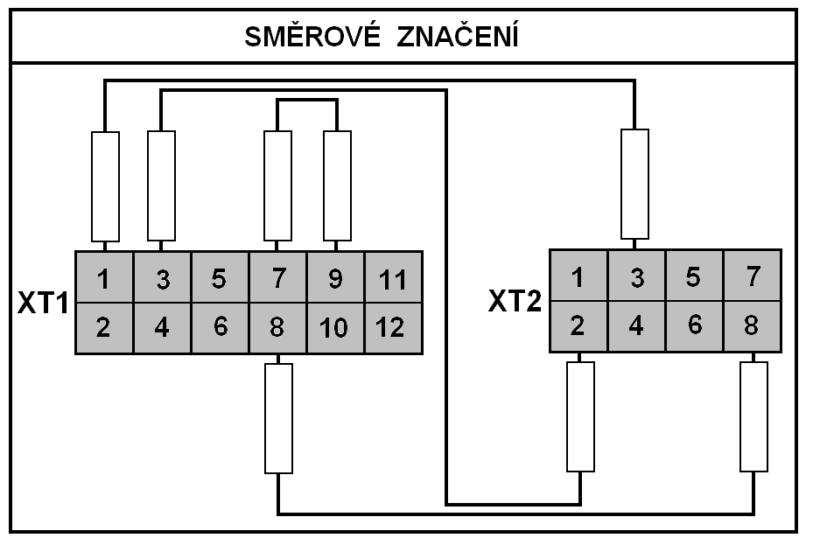

b) premixová deska – osazení desky
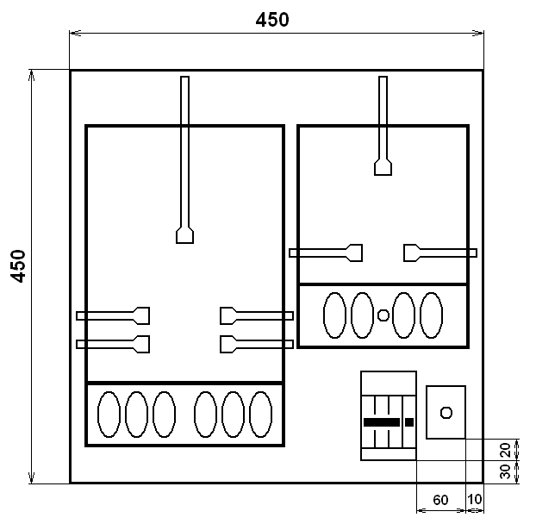

2.kompetence :

- C.1.E.2.1.001 Ruční obrábění a zpracování kovových materiálů a plastů
Kriteria hodnocení | Způsob ověření
Základy ručního opracování kovových i nekovových materiálů na zadaném úkolu.  Splnění kritéria  Výrobek se základy ručního opracování kovových i nekovových materiálů (ze souborů zadání). | Praktické vyhotovení výrobku dle zadání

U této kompetence :
Bude vyroben upevňovací šroub pro elektroměr na prémiovou desku

výkres šroubu

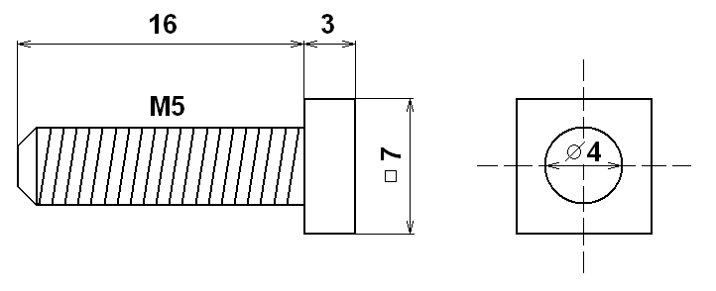

3.kompetence :

5. C.3.E.1.1.011 Kladení elektrických kabelů, montáž, rekonstrukce a zapojování elektroinstalací, elektrických rozvodů a zařízení
Kriteria hodnocení | Způsob ověření
- provádět elektrotechnické práce – elektrické zařízení dle zadaného úkolu  Splnění kritéria  Zapojení elektrického zařízení daného úkolu dle platných ČSN a BOZP. | Praktické předvedení
- záznam o provedené montáži elektrického zařízení v rozsahu zadaného úkolu podle stanovených příslušných ČSN a bezpečnostních předpisů.  Splnění kritéria  Vyhotovení záznamu zadaného úkolu. | Písemně
Je třeba splnit všechna kritéria.

U této kompetence :
a) bude se zapojovat zkušební destička s popisem návlaček
b) bude vyplněn chechlist technologického postupu montáže zkušební destičky

aa) schéma zkušební destičky
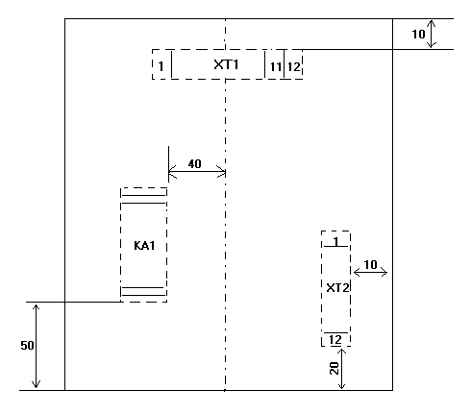
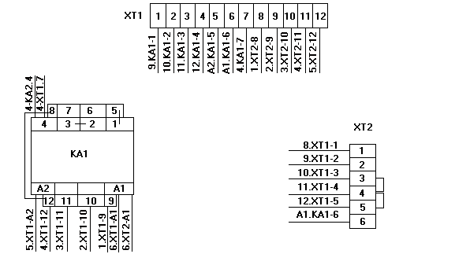

b) tabulka pro postup pracovnícvh operací – slepá, správně vyplněná
Kladení elektrických kabelů, montáž, rekonstrukce a zapojování elektroinstalací, elektrických rozvodů a zařízení
Technologický postup montáže

Číslo úkonu | Provedený úkon |  | Max. bodů | Bodů
1 |  |  | 2
2 |  |  | 1
3 |  |  | 2
4 |  |  | 2
5 |  |  | 2
6 |  |  | 1
CELKEM |  |  | 10 Bodů
Počet bodů | 1-5 | 6-10
Hodnocení | neprospěl | prospěl

Celkové hodnocení: ………………………………………….…

Hodnotil: ………………………………………………………….

Kladení elektrických kabelů, montáž, rekonstrukce a zapojování elektroinstalací, elektrických rozvodů a zařízení
Technologický postup montáže

Číslo úkonu | Provedený úkon |  | Max. bodů | Bodů
1 | Přenesení výkresu na desku a orýsování |  | 2
2 | Rozmístění přístrojů na desce |  | 1
3 | Výroba svazků |  | 2
4 | Příprava návlaček - popis |  | 2
5 | Zapojení vodičů a osazení návlaček |  | 2
6 | Kontrola správného zapojení |  | 1
CELKEM |  |  | 10 Bodů
Počet bodů | 1-5 | 6-10
Hodnocení | neprospěl | prospěl

Celkové hodnocení: ………………………………………….…

Hodnotil: ………………………………………………………….

4.kompetence :

6. C.3.E.1.1.081 Montáž a zapojování měřících přístrojů a souprav pro měření a kontrolu odběru elektrické energie pro podružná měření
Kriteria hodnocení | Způsob ověření
Osazení a zapojení elektroměrového rozvaděče dle zadaného úkolu.  Splnění kritéria  Zapojení daného úkolu dle platných ČSN, BOZP a připojovacích podmínek distribučních společností. | Praktické předvedení

U této kompetence :
Bude osazena elektroměrová deska přístroji a bude provedeno vydrátování s osazením návlaček

aa) Schéma rozmístění přístrojů na premixové desce

ab) zapojovací schéma
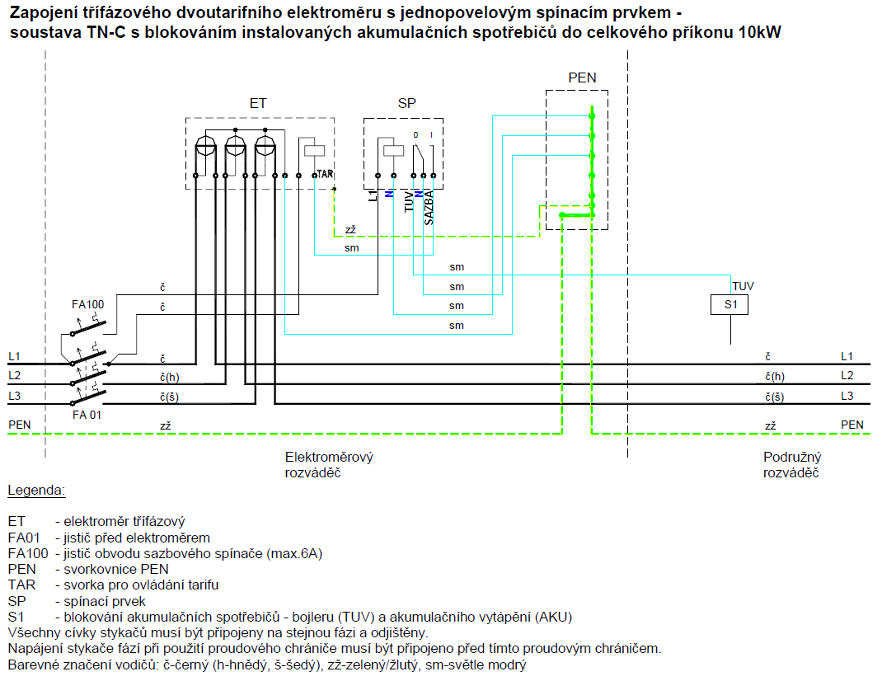

5.kompetence :

2. A.3.E.1.1.751 Kontrola stavu a činnosti elektrických zařízení, rozvodů a jejich součástí
Kriteria hodnocení | Způsob ověření
a) kontrolovat stav jisticích a obvodových prvků, součástek, konektorů a spojů (určit místa nadměrného tepelného působení nebo mechanického přerušení obvodu) na zadaném úkolu  Splnění kritéria  Kontrola stavu jisticích a obvodových prvků s ohledem na bezpečnost a funkčnost dle platných ČSN a BOZP. Vypracování záznamu o kontrole. | Praktické provedení a předložení písemného záznamu
b) odpojit elektrickou součástku ze zařízení a samostatně proměřit charakteristické vlastnosti  Splnění kritéria  Vypracování záznamu o měření. | Praktické provedení a předložení písemného záznamu
Je třeba splnit všechna kritéria.

U této kompetence :
a) provede se kontrola celistvosti obvodů proměřením (prozvoněním) na zkušební destičce
b) provede se zápis naměřených hodnot do tabulky s vyhodnocením naměřených hodnot

a) schéma zkušební destičky

b) tabulka pro měření
Kontrola stavu a činnosti elektrických zařízení, rozvodů a jejich součástí

Tabulka naměřených hodnot
Název spojení | Vyhovuje /Nevyhovuje | poznámka
XT1.1 – KA1.9
XT1.2 – KA1.10
XT1.3 – KA1.11
XT1.4 – KA1.12
XT1.5 – KA1.A2
XT1.6 – KA1.A1
XT1.7 – KA1.4
XT1.8 – XT2.1
XT1.9 - XT2.2
XT1.10 - XT2.3
XT1.11 - XT2.4
XT1.12 - XT2.5
XT2.1 – XT1.8
XT2.2 – XT1.9
XT2.3 – XT1.10
XT2.4 – XT1.11
XT2.5 – XT1.12
XT2.6 – KA1.A1

6.kompetence :

7. 4.E.1.1.002 Údržba a opravy elektroinstalací, elektrických rozvodů a zařízení
Kriteria hodnocení | Způsob ověření
a) prověřit funkčnost zařízení a diagnostika závady dle zadaného úkolu  Splnění kritéria  Zjištění závady. | Praktické předvedení
b) zásady údržby elektrických zařízení dle zadaného úkolu  Splnění kritéria  Výběr zásad dle platných ČSN. | Písemně
c) odstranění zjištěné závady dle zadaného úkolu  Splnění kritéria  Odstranění závady dle platných ČSN. | Praktické předvedení
Je třeba splnit všechna kritéria.

U této kompetence :
a) bude simulována závada na elektroměrovém rozvaděči – jistič pro sazbový spínač bude vadný (nebude převádět). Úkolem je si prozvonit celou úlohu a zjistit tuto závadu.
b) písemně budou popsány hlavní zásady údržbu elektrického zařízení
c) závada na jističi bude odstraněna – výměna jističe

Tabulka technologického postupu – slepá a správně vyplněná
Údržba a opravy elektroinstalací, elektrických rozvodů a zařízení
Technologický postup

Číslo úkonu | Provedený úkon |  | Max. bodů | Bodů
1 |  |  | 1
2 |  |  | 1
3 |  |  | 1
4 |  |  | 1
5 |  |  | 1
6 |  |  | 1
7 |  |  | 1
8 |  |  | 1
9 |  |  | 1
10 |  |  | 1
CELKEM |  |  | 10 Bodů
Počet bodů | 0-5 | 6-10
Hodnocení | neprospěl | prospěl

Celkové hodnocení: ………………………………………….…

Hodnotil: ………………………………………………………….

Údržba a opravy elektroinstalací, elektrických rozvodů a zařízení
Technologický postup

Číslo úkonu | Provedený úkon |  | Max. bodů | Bodů
1 | Zajištění pracoviště dle ČSN |  | 1
2 | Vizuální kontrola elektroměrového rozvaděče |  | 1
3 | Kontrola barevného značení vodičů |  | 1
4 | Proměření funkce jističů bez napětí |  | 1
5 | Proměření funkce spínacích hodin |  | 1
6 | Vyčištění přístrojů od prachu |  | 1
7 | Dotažení všech spojů |  | 1
8 | Kontrola ochrany před neb. dotykem |  | 1
9 | Kontrola označení přístrojů |  | 1
10 | Opětovné uvedení do provozu |  | 1
CELKEM |  |  | 10 Bodů
Počet bodů | 0-5 | 6-10
Hodnocení | neprospěl | prospěl

Celkové hodnocení: ………………………………………….…

Hodnotil: ………………………………………………………….

7. kompetence :

3. A.8.E.1.1.011 Vyhotovování záznamů a povinné dokumentace o provedené montáži, připojení, opravě nebo kontrole elektrických zařízení, rozvodů a jejich součástí
Kriteria hodnocení | Způsob ověření
Záznam o provedených pracovních úkonech v rozsahu zadaného úkolu podle stanovených příslušných ČSN a bezpečnostních předpisů.  Splnění kritéria  Vyhotovení záznamu zadaného úkolu. | Písemně

U této kompetence :
Vyplní se chechlist o technologickém postupu montáže elektroměrového rozvaděče

Vyhotovování záznamů a povinné dokumentace o provedené montáži, připojení, opravě nebo kontrole elektrických zařízení, rozvodů a jejich součástí
Technologický postup

Číslo úkonu | Provedený úkon |  | Max. bodů | Bodů
1
2
3
4
5
6
CELKEM |  |  | 10 Bodů
Počet bodů | 0-5 | 6-10
Hodnocení | neprospěl | prospěl

Celkové hodnocení: ………………………………………….…

Hodnotil: ………………………………………………………….

Vyhotovování záznamů a povinné dokumentace o provedené montáži, připojení, opravě nebo kontrole elektrických zařízení, rozvodů a jejich součástí
Technologický postup

Číslo úkonu | Provedený úkon |  | Max. bodů | Bodů
1 | Vyznačení kót pro přístroje |  | 1
2 | Vyvrtání (proražení otvorů pro vodiče a uchycení přístrojů) |  | 2
3 | Osazení prémixové desky přístroji |  | 2
4 | Vydrátování prémiové desky (propojení jednotlivých přístrojů) |  | 2
5 | Osazení návlaček |  | 1
6 | Kontrola správného zapojení a dotažení spojů |  | 2
CELKEM |  |  | 10 Bodů
Počet bodů | 0-5 | 6-10
Hodnocení | neprospěl | prospěl

Celkové hodnocení: ………………………………………….…

Hodnotil: ………………………………………………………….

V rámci zkoušky budou vyplňovány oficiální tiskopisy o dílčí kvalifikaci :
1) Záznam o průběhu zkoušky
2) Protokol o zkoušce,
které jsou na www.narodnikvalifikace.cz
v sekci : Elektrotechnika, telekomunikace a výpočetní technika
v podsekci : elektrikář - elektrická zařízení
vlevo u záložky : Záznam zkoušky
Protokol o zkoušce

